103-2家長職涯分享講座－企業管理領域
一年勇班家長 洪瑞隆先生

104年5月6日（星期三）很榮幸邀請到一勇洪茄恩的爸爸－洪瑞隆先生，蒞班與同學分享寶貴的職涯故事，鼓勵同學厚實基礎能力，展翅未來。
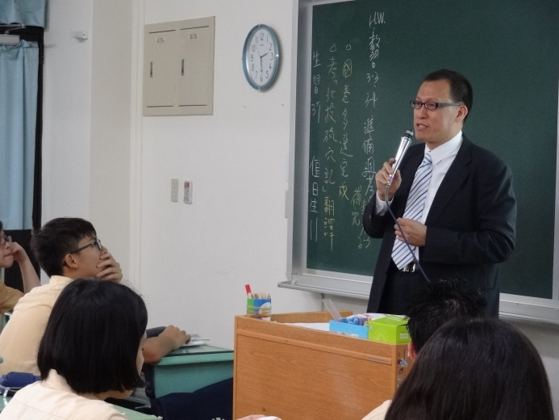 | 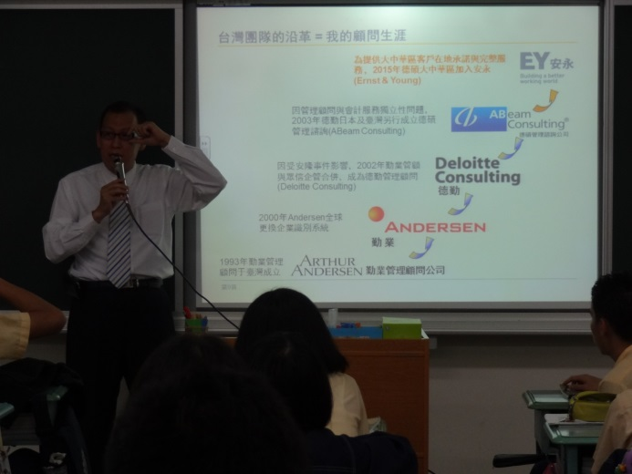
洪爸爸分享從理工跨足到企管的因緣際會 | 介紹企業顧問工作的經歷
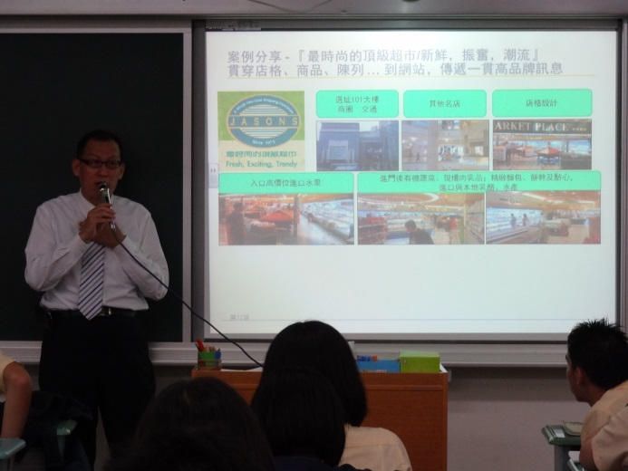 | 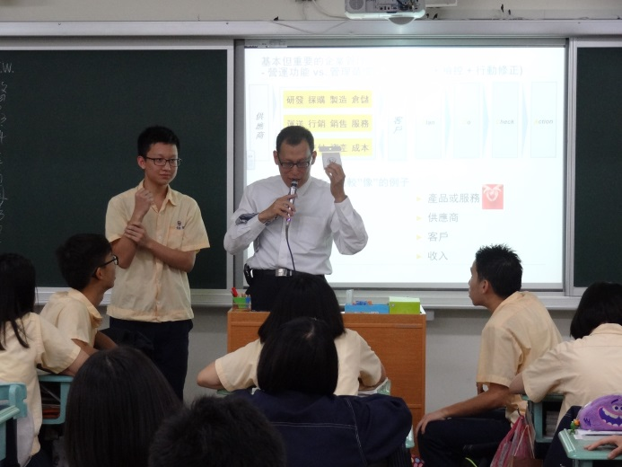
如何與企業談專案 | 有獎徵答，鼓勵同學主動表達與提問的精神
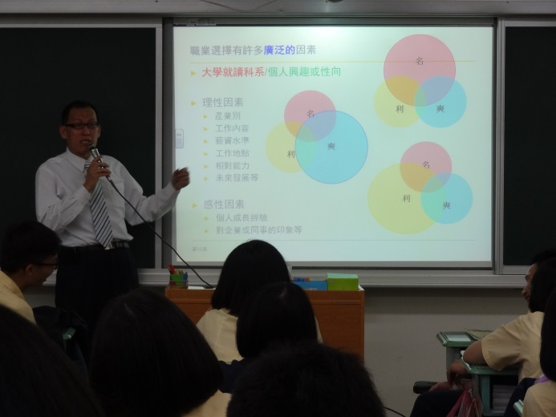 | 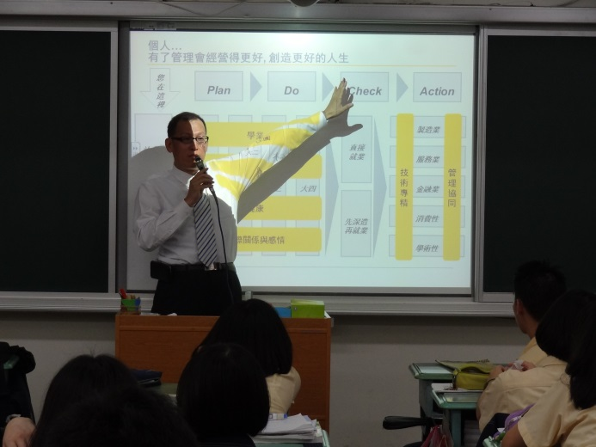
職業選擇的因素 | 將企管概念應用於人生管理

